create database primeraTabla; #creacion de la primera tabla

use primeraTabla;

create table primeraT(

id_alumn int primary key not null,

nombre varchar(25) not null,

apellido varchar(25)not null,

edad int,

direccion varchar(50)

);

drop database primeratabla; #borrado de la primera tabla

creación de la segunda tabla.

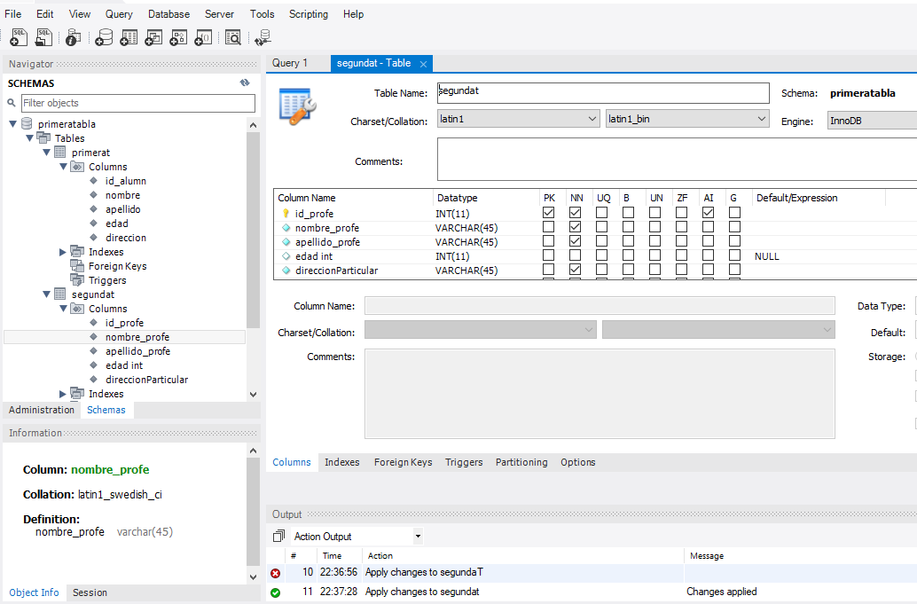

Agrego de registros

use primeratabla;

INSERT INTO primerat(id_alumn, nombre, apellido, edad, direccion) VALUES

('00001','AKIRA','TORIYAMA','40','');

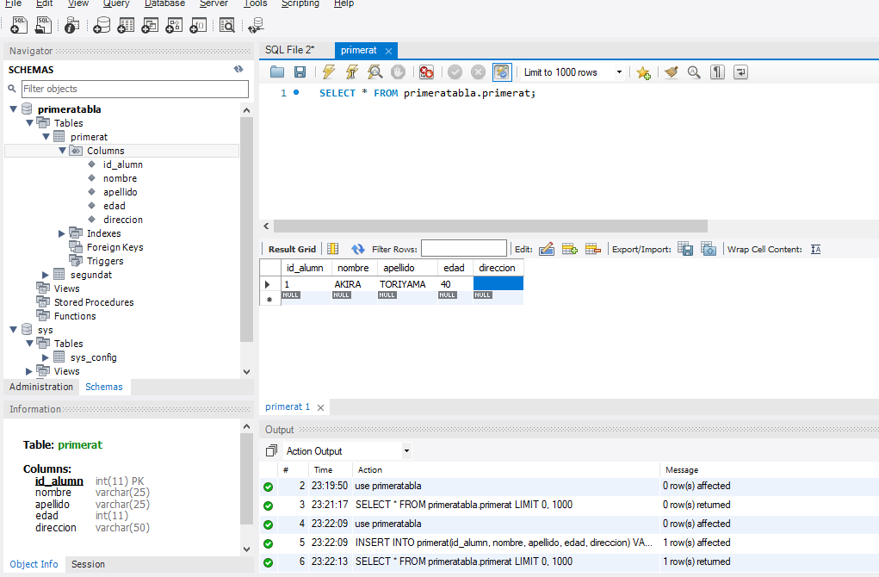

De otra forma

INSERT INTO primerat VALUES

('00001','AKIRA','TORIYAMA','40','') , ('00002','HUACHIPATO','CAMPEON','2012','');